Documentación final

**PRODUCTO**

Los cambios más significativos durante todo el proceso del software fueron las interfaces, modificamos cada una de ellas, ajustamos el diseño, cambiamos los colores, el logotipo, simplificamos la navegación por si algún botón es difícil de encontrar o si los formularios fueron confusos.

Logramos diseñar el módulo de lectura RFID, vinculamos el escaneo RFID con la búsqueda y reconocimiento de los animales y también creamos la interfaz de usuario para la funcionalidad de rastreo.

Agregamos algunas animaciones y transiciones fluidas en la pantalla para ser más interactivo el software, mejoramos la visualización de los datos de salud y descendencia, para que estos datos sean más fáciles de ubicar

Pruebas de usabilidad para mejora de navegación y accesibilidad

(AÑADIR IMAGEN DE LA PRUEBA Y DE LOS CAMBIOS)

Para nuestro software es de usuarios secundarios, es una plataforma digital diseñada para optimizar la gestión en ranchos, granjas y otras instalaciones que manejan animales. Nuestra plataforma digital cuenta con la información de usuario, para cada perfil, persona y para los animales que registren en la plataforma.

Nuestra contribución del producto es bastante clara, diseñamos este software para una gestión fácil en el ámbito ganadero, nuestro producto lo que lo hace especial es el rastreo y reconocimiento de los animales a comparación de otros softwares. Se podría considerar especial ya que esto hace que al momento de buscar o reconocer a algún animal sea más fácil y también porque a los animales no se les lastimaría como tradicionalmente lo hacen para llevar un registro de ellos.

**REQUISITOS**

**Requerimientos Funcionales**

* 📱 Aplicación Móvil
* 🌐 Modo Offline/Online
* 🐄 Gestión de Animales y Características
* 📡 Rastreo y Reconocimiento RFID
* 🌑 Modo Oscuro y Modo Alto Contraste
* Animation Flaticons.com Flat icon Animaciones y transiciones

**Requerimientos No Funcionales**

* 🔄 Disponibilidad
* 📈 Escalabilidad
* ⚡ Rendimiento
* 🔐 Seguridad
* 🖥️ Usabilidad
* 📱 Portabilidad
* 🔧 Mantenimiento
* ✅ Confiabilidad
* ⏱Tiempo de Carga

Los artefactos que estuvimos llevando a cabo fueron documentación del proceso de software, diagramas de casos de uso, etc.

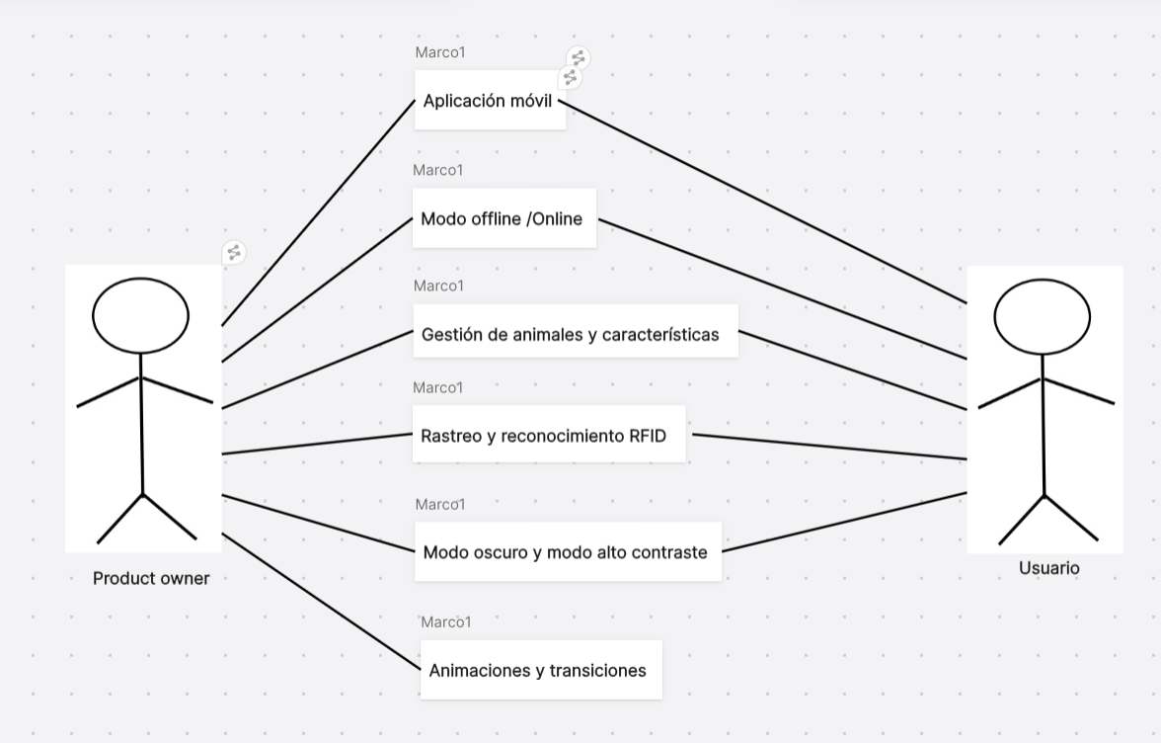

**DISEÑO**

contamos con varios prototipos de interfaces, donde implementamos el diseño de la aplicación de como se vería conforme hacíamos las Sprint. Utilizamos herramientas como miro, mockitt y utilizamos canva para la creación del logotipo.

Como anteriormente se menciona los cambios realizados fueron el cambio de colores, botones de búsqueda, el logotipo, modificamos los formularios para que sean más fácil de usar, implementamos animaciones y transiciones en la pantalla y por último la búsqueda y reconocimiento de animales.

Prototipo de interfaz

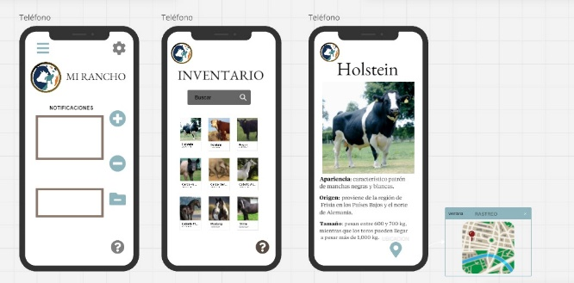

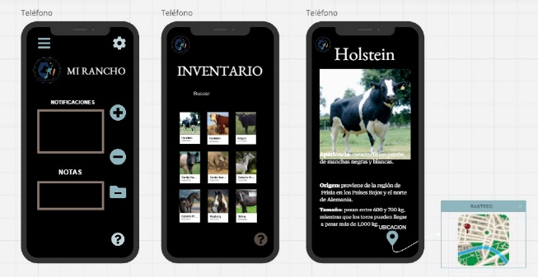

Evolución

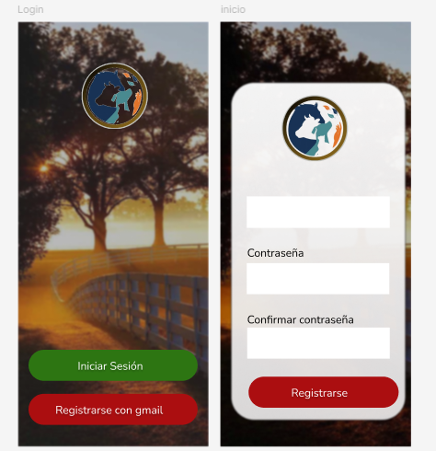

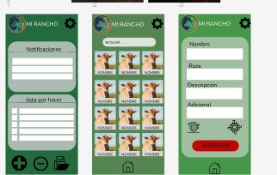

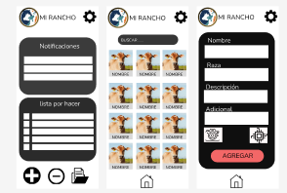

(INSERTAR EL NUEVO INTERFAZ)

El encargado de las verificaciones de las interfaces realizó hitos para verificar que cada prototipo de la interfaz tenga los requisitos establecidos, se realizaron verificaciones de los artefactos para llevar a cabo las interfaces siguientes.

**PRUEBAS**

Realizamos pruebas informales a usuarios primarios para verificar que sea factible la aplicación, antes de realizar las pruebas verificamos que los indicadores corresponden a los objetivos principales.

Los resultados de la prueba fueron de cierta forma exitoso ya que nos dimos cuenta de que la aplicación era bastante eficiente, logramos que el usuario pueda entender de que se trataba nuestro software con claridad, aunque tuvimos algunos problemas con los botones de búsqueda, pero todas las otras funcionalidades fueron eficientes. El grado de alcance fue alto ya que el objetivo principal fue alcanzado, todos los requerimientos funcionales fueron claros para el usuario.

Determinamos los cambios y mejoras de la interfaz basados los resultados de la prueba, en este caso tuvimos que cambiar los botones de búsqueda para que sean más fáciles de usar y ajustamos colores del diseño.

Hicimos otra prueba con los cambios en las interfaces y esta vez resultaron satisfactorios, la aplicación era del agrado del usuario, los botones fueron fáciles de usar, fue bastante claro para el usuario cada una de las funciones de la aplicación.

**PROCESO (MEJORADO)**

(Lo tenemos de las entregas anteriores solo es agregar)

**COMPETENCIAS**

🌍 Competencias Genéricas

1. 🔍 Pensamiento Crítico  
   Capacidad para analizar problemas y desarrollar soluciones efectivas, lo que es crucial para abordar desafíos en la gestión de datos y la integración de tecnologías como RFID.
2. 🤝 Trabajo en Equipo  
   Habilidad para colaborar con miembros de diferentes disciplinas, fomentando la comunicación y la cooperación para lograr los objetivos del proyecto.
3. 📊 Gestión del Tiempo  
   Capacidad para planificar y priorizar tareas, asegurando que el desarrollo del producto cumpla con los plazos establecidos y se mantenga en línea con el cronograma del proyecto.
4. 💻 Adaptabilidad  
   Flexibilidad para adaptarse a cambios en requisitos o tecnologías, lo que permite al equipo ajustarse a nuevas demandas del proyecto o del mercado.
5. 📈 Orientación a Resultados  
   Enfoque en la consecución de objetivos y metas específicas, evaluando continuamente el progreso del proyecto y tomando decisiones informadas para mejorar los resultados.

🎯 Competencias Específicas

1. 🛠️ Desarrollo de Software  
   Conocimiento en lenguajes de programación (como Dart) y plataformas (como Flutter) para diseñar y construir una aplicación móvil funcional y eficiente.
2. 📊 Análisis de Datos  
   Habilidad para recopilar, interpretar y presentar datos de manera que se traduzcan en decisiones informadas sobre la salud y el manejo del ganado.
3. 🔐 Seguridad Informática  
   Competencia en la implementación de medidas de seguridad para proteger la información sensible de los usuarios y los animales, incluyendo encriptación y autenticación.
4. 📱 Desarrollo de Aplicaciones Móviles  
   Experiencia en la creación de interfaces de usuario intuitivas y amigables, asegurando que la aplicación sea fácil de usar para los ganaderos y administradores.
5. 🌐 Integración de Tecnología RFID  
   Conocimiento en la implementación y uso de tecnología de identificación por radiofrecuencia para el seguimiento y gestión de animales, mejorando la eficiencia en la administración del ganado.
6. 📈 Gestión de Proyectos  
   Capacidad para aplicar metodologías ágiles, como Scrum, para gestionar el desarrollo del producto, asegurando que el equipo cumpla con los plazos y requisitos del cliente.

**Crítica Constructiva al curso**